Ngày soạn:01/10/2025

CHỦ ĐỀ 2: EM YÊU LÀN ĐIỆU DÂN CA

I. MỤC TIÊU CẦN ĐẠT
1. Năng lực:

– Hát đúng cao độ, trường độ, sắc thái và lời ca bài Bản làng tươi đẹp; biết hát kết hợp gõ đệm theo nhịp hoặc vận động theo nhạc.

– Tích cực, chủ động, hợp tác trong các hoạt động luyện tập theo nhóm, tổ, lớp.

– Biết yêu quý, trân trọng âm nhạc dân tộc và các di sản văn hoá của Việt Nam; tự hào về truyền thống của quê hương, đất nước.
– Hát đúng cao độ, trường độ, sắc thái và lời ca bài Bản làng tươi đẹp; biết biểu diễn bài hát theo các hình thức khác nhau.
– Cảm nhận được vẻ đẹp của bài Cây trúc xinh; biết vận động cơ thể hoặc gõ đệm phù hợp với nhịp điệu.
– Nhận biết và nêu được vài nét về Dân ca quan họ Bắc Ninh.
– Đọc đúng tên nốt, cao độ và trường độ Bài đọc nhạc số 2; biết đọc nhạc kết hợp gõ đệm theo phách hoặc đánh nhịp.
– Chơi được Bài hoà tấu số 2 cùng các bạn.

– Thể hiện đúng mẫu tiết tấu bằng nhạc cụ gõ và động tác cơ thể, biết ứng dụng đệm cho bài hát Bản làng tươi đẹp.

– Chơi thành thạo Bài hoà tấu số 2 cùng các bạn.

– Biết vận dụng, sáng tạo âm nhạc thông qua hoạt động trải nghiệm và khám phá.

– Tích cực, chủ động, hợp tác trong các hoạt động luyện tập theo nhóm, tổ, lớp.

– Biết yêu quý, trân trọng âm nhạc dân tộc và các di sản văn hoá của Việt Nam; tự hào về truyền thống của quê hương, đất nước.
2. Phẩm chất:
- Tích cực, hứng thú với môn học Âm nhạc
- Qua Nội dung cần đạt bài hát, giáo dục học sinh thêm yêu quý, giữ gìn và tiếp tục phát triển nền dân ca.
II. THIẾT BỊ DẠY HỌC VÀ HỌC LIỆU:
1. Giáo viên:
- Nhạc cụ quen dùng.
- Đàn, đọc nhạc và hát thuần thục bài hát Bản làng tươi đẹp.
- Sưu tầm một số câu thơ lục bát.
2. Học sinh:
- SGK, vở ghi, vở chép nhạc.
III. TIẾN TRÌNH DẠY HỌC
BÀI 2 – TIẾT 5
Hát bài Bản làng tươi đẹp
Trải nghiệm và khám phá: Sưu tầm một số câu thơ lục bát

1. Hoạt động 1: Khởi động
- HS kể tên một số bài hát dân ca mà em biết như: Ngồi tựa mạn thuyền, Cò lả, Ru em, Di cấy...).
2. Hoạt động 2: Hình thành kiến thức mới:
Hoạt động của GV và HS | Nội dung cần đạt
- GV ghi bảng, giới thiệu  - GV giới thiệu xuất sứ bài hát  - HS lắng nghe  - Giới thiệu về bài hát và trình chiếu bài hát, HS quan sát theo dõi  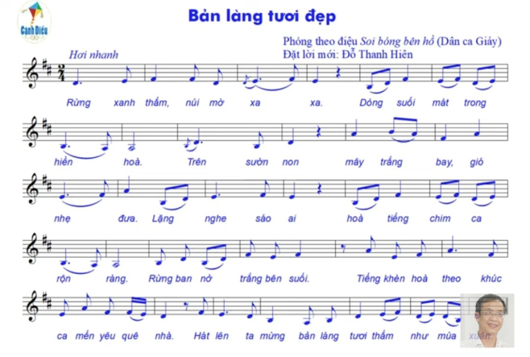  - GV mở file nhạc mẫu hoặc tự trình bày bài hát. Nghe bài hát kết hợp với vận động cơ thể hoặc biểu lộ cảm xúc.  - GV đàn cho HS luyện giọng  - Chia câu và đánh dấu những chỗ lấy hơi.  - Đàn, hát mẫu mỗi câu từ 2 - 3 lần rồi bắt nhịp cho HS hát. Ghép nối các câu theo lối “móc xích”.  - Lưu ý HSnhững tiếng hát có nốt hoa mĩ, có luyến,…  (Nếu HS hát sai cầndừng lại ngay để sửa cho đúng).  - GV cho HS hát hoàn thiện cả bài.  - Chia nhóm luyện tập.  - Gọi HS trình bầy theo nhóm. GV nhận xét đánh giá.  - Yêu cầu HS nêu cảm nhận về bài hát.  - Yêu cầu HS nêu cảm nghĩ sau khihọc bài hát.  - Nhận xét, bổ sung phần trả lời của HS và rút ra bài học giáo dục.  - GV ghi bảng nội dung 2, HS ghi bài.  - GV nêu yêu cầu của hoạt động, các nhóm thảo luận và thực hiện yêu cầu của GV.  - Yêu cầu các nhóm (hoặc đại diện nhóm) báo cáo kết quả hoạt động.  - Nhận xét, góp ý, đánh giá phần trình bàycủa các nhóm.  - Đại diện nhóm báo cáo kết quả hoạt động của nhóm mình(các nhóm khác theo dõi và nhận xét phần trình bày của các bạn).  * Lưu ý:  HS có thể thực hiện ở nhà và báo cáo kết quả của mình trong tiết học sau. | 1. Hát bài Bản làng tươi đẹp (khoảng 31 – 33 ph)  + Người Giáy còn có tên gọi khác là Nhắng, Giẳng,… sinh sống chủ yếu tại một số tỉnh miền núi phía Bắc như Lào Cai, Hà Giang, Lai Châu, Yên Bái. Dân ca dân tộc Giáy rất phong phú về làn điệu và nội dung.  + Bài hát Bản làng tươi đẹp được nhạc sĩ Đỗ Thanh Hiên đặt tên và lời mới phỏng theo điệu Soi bóng bên hồ (Dân ca Giáy).  + Viết ở nhịp , có hình thức một đoạnvà phần kết gồm 5 ô nhịp.  +Với giai điệu mềm mại, thiết tha, lời ca giàu hình ảnh, bài hát thể hiện vẻ đẹp thiên nhiên vùng núi phía Bắc và tình yêu quê hương, bản làng của đồng bào nơi đây.  - Khởi động giọng.  - Dạy bài hát:  + Câu 1: Rừng xanh .... xa xa.  + Câu 2: Dòng suối … hiền hoà.  + Câu 3: Trên sườn non .... nhẹ đưa.  + Câu 4: Lặng nghe … rộn ràng.  + Câu 5: Rừng ban ... quê nhà.  + Câu 6: Hát lên ... mùa xuân.  - Bài học giáo dục:  Yêu quý, trân trọng âm nhạc dân tộc và các di sản văn hoá của Việt Nam; tự hào về truyền thống của quê hương, đất nước.  2. Trải nghiệm và khám phá:  - 2. ải Sưu tầm một số câu thơ lục bát được dùng để phát triển thành lời ca trong Dân ca quan họ Bắc Ninh(khoảng 9 – 10phút)  - Sưu tầm mốt số câu thơ lục bát được dùng để phát triển thành lời ca trong Dân ca quan họ Bắc Ninh.  - Báo cáo kết quả hoạt động.  Tham khảo một vài đáp án dưới đây:  Trúc xinh  Trúc xinh trúc mọc bờ ao  Em xinh em đứng nơi nào cũng xinh  Trúc xinh trúc mọc sân đình  Em xinh em đứng một mình cũng xinh...  Còn duyên  Còn duyên kẻ đón người đưa  Hết duyên đi sớm về trưa mặc lòng  Còn duyên ngồi gốc cây thông  Hết duyên ngồi gốc cây hồng hái hoa  Yêu nhau chơi cửa chơi nhà  Cho thầy mẹ biết, đuốc hoa định ngày…
3. Hoạt động 3. Luyện tập:
- Mỗi nhóm hãy thảo luận và tự chọn hình thức biểu diễn bài hát Bản làng tươi đẹp của nhóm mình:
4. Hoạt động 4. Vận dụng, tìm tòi mở rộng:
- Giáo viên tiến hành kiểm tra cá nhân, cặp đôi HS trình bầy bài hát
- Tổ chức cho HS nhận xét, đánh giá chéo phần trình bày của bạn, nhóm bạn. .
- Em hãy sưu tầm và nghe những bài hát dân ca?

******************************************

Ngày soạn: 01/10/2025

CHỦ ĐỀ 2: EM YÊU LÀN ĐIỆU DÂN CA
BÀI 2 - TIẾT 6
– Ôn tập bài hát Bản làng tươi đẹp
– Thường thức âm nhạc; Nghe bài Dân ca quan họ Bắc Ninh.
Cây trúc xinh

- Hoạt động 1: Khởi động
- GV yêu cầu HS trả lời câu hỏi Dân ca là gì?; hoặc lựa chọn một trong các hình thức: vận động theo nhạc, hát tập thể, trò chơi âm nhạc, đố vui,...
2. Hoạt động 2: Hình thành kiến thức mới:
Hoạt động của GV và HS | Nội dung cần đạt
- GV sử dụng đàn hướng dẫn HS khởi động giọng.  - Mở file nhạc mẫu hoặc tự trình bày bài hát.  - Mở nhạc đệm và chỉ huy cho HS hát một đến hai lần.  - Sửa những chỗ HS hát sai (nếu có).  - Hướng dẫn và phân công nhiệm vụ cho các nhóm và cá nhân.  - Giao nhiệm vụ cho HS.  - Chỉ định hoặc hoặc gọi theo tinh thần xung phong.  - Nhận xét, đánh giá, động viên và xếp loại cho HS.  - HS luyện tập và biểu diễn bài hát trước lớp (theo dõi và nhận xét phần thể hiện của các bạn).  - GV trình chiếu bản nhạc bài hát và thuyết trình.  - Mở file audio hoặc video.  - Giao nhiệm vụ cho các nhóm.  - Nêu các yêu cầu và câu hỏi gợi mở để HS tự tìm hiểu, khám phá kiến thức: HS thực hiện trả lời các câu hỏi theo nhóm  - Nhận xét phần trả lời của HS rồi giới thiệu tác phẩm.  - Mở file audio hoặc video.  - Trình chiếu hình ảnh hoặc mở file video.  - Giao nhiệm vụ cho các nhóm.  - Nêu các yêu cầu và câu hỏi gợi mở để HS tự tìm hiểu, khám phá kiến thức:  - GV nhận xét phần trả lời của HS rồi giới thiệu Dân ca quan họ Bắc Ninh.  GV trình chiếu video để HS quan sát hình ảnh và xem trích đoạn một số trích đoạn bài hát dân ca quan họ để các em hiểu hơn về cái hay nét đẹp trong dân ca quan họ.  - GV đưa những câu hỏi để HS thảo luận và trình bầy.  + Dân ca quan họ là thể loại hát gì?  + Những ai thường được gọi là “liền anh”, “liền chị”?  +Trang phục truyền thống trong các  cuộc hát quan họ như thế nào?  +Những cuộc hát quan họ thường được diễn ra theo trình tự như thế nào?  +Kể tên một vài bài dân ca quan họ mà em biết.  + Dân ca quan họ Bắc Ninh đã được  UNESCO ghi danh là gì?  + Hãy hát một vài câu dân ca qua họ mà em biết.  + Kể tên những di sản văn hoá phi vật thể của Việt Nam mà em biết.  - Yêu cầu HS nêu cảm nghĩ sau khi tìm hiểu về dân ca quan họ Bắc Ninh.  - Nhận xét, bổ sung phần trả lời của HS và rút ra bài học giáo dục. | Nội dung 1: Ôn tập bài hát Bản làng tươi đẹp (khoảng 13 – 15 phút)  - Khởi động giọng hát.  - Nghe lại giai điệu bài hát.  - Ôn tập bài hát.  - Luyện tập biểu diễn bài hát:  Hát đối đáp  Nhóm 1: Rừng xanh thắm .... hiền hoà.  Nhóm 2: Trên sườn non … rộn ràng.  Hai nhóm cùng hát: Rừng ban nở … mùa xuân.  Hát nối tiếp  Nhóm 1: Rừng xanh thắm .... hiền hoà.  Nhóm 2: Trên sườn non … rộn ràng.  Nhóm 3: Rừng ban nở … mùa xuân.  - Luyện tập bài hát theo tổ, nhóm, cặp.  - Biểu diễn bài hát với các hình thức: đơn ca, song ca, tốp ca...  Nội dung 2: Nghe bài dân ca Cây trúc xinh; Dân ca quan họ Bắc Ninh  2.1. Nghe bài dân ca Cây trúc xinh  - Giới thiệu tên bài hát, xuất xứ và nêu những yêu cầu khi nghe nhạc.  - Nghe nhạc lần thứ nhất.  - Tìm hiểu tác phẩm:  + Nội dung bài dân ca Cây trúc xinh thể hiện điều gì?  + Giai điệu bài hát có tính chất âm nhạc như thế nào?  +Theo em “liền anh” hay “liền chị” hát bài Cây trúc xinh sẽ phù hợp hơn?Vì sao?  + Nêu cảm nhận của em về bài hát.  - Giới thiệu tác phẩm:  Cây trúc xinh là một bài dân ca quan họ Bắc Ninh. Thông qua hình tượng cây trúc – một loại cây cứng rắn, vươn  thẳng, sức sống dẻo dai, bền vững trước mọi thử thách,… bài hát ca ngợi phong thái, cốt cách, phẩm chất đẹp đẽ của các “liền anh”, “liền chị” quan họ. Giai điệu của bài hát mềm mại, thiết tha, tình cảm.  Hát quan họ là hình thức hát đối đáp nam – nữ. Thông thường, các “liền anh” sẽ hát bài Cây trúc xinh để ca ngợi các “liền chị”. Trong trường hợp các “liền chị” hát bài dân ca này thì lời ca sẽ đổi thành “Anh Hai xinh tang tình là Anh Hai đứng”.  - Nghe nhạc lần thứ hai.  2.2. Dân ca quan họ Bắc Ninh  - Xem một vài hình ảnh hoặc nghe trích đoạn hát Dân ca quan họ Bắc Ninh.  - Tìm hiểu Dân ca quan họ Bắc Ninh  + Dân ca quan họ là thể loại hát giao duyên đặc sắc của vùng Kinh Bắc xưa (hai tỉnh Bắc Ninh và Bắc Giang ngày nay).  + Trang phục truyền thống trong các cuộc hát quan họ của “liền anh” là khăn xếp, áo the, ô lục soạn,…; của “liền chị” là khăn chít mỏ quạ, áo năm thân “mớ ba, mớ bảy” và nón thúng quai thao,...  + Những cuộc hát quan họ có thể diễn ra thâu đêm suốt sáng, từ ngày này sang ngày khác và thường diễn ra theo một trình tự nhất định. Đầu tiên là một số bài thuộc giọng cổ (giọng lề lối) mang đậm tính chất quan họ độc đáo; tiếp theo là những bài thuộc giọng vặt, bao gồm nhiều làn điệu khác nhau; cuối cùng là những bài giọng giã bạn lúc chia tay, tạm biệt.  + Địa điểm hát quan họ thường là ở sân nhà, trước cửa đình, cửa chùa, dưới gốc đa, bên sườn đồi, trên thuyền, bến nước,…  + Dân ca quan họ rất phong phú về bài bản. Cho đến nay, đã có khoảng 300 bài quan họ được ghi chép thành bản nhạc. Trong số đó, nhiều bài đã trở nên quen thuộc với công chúng như: Mời nước mời trầu, Ngồi tựa mạn thuyền, Cây trúc xinh, Người ở đừng về, Xe chỉ  luồn kim, Lí cây đa,…  + Năm 2009, dân ca quan họ Bắc Ninh đã được UNESCO ghi danh là Di sản văn hoá phi vật thể đại diện của nhân loại.  - Nghe một vài ví dụ minh hoạ về dân ca quan họ Bắc Ninh: Mời nước mời trầu, Ngồi tựa mạn thuyền,...  - Bài học giáo dục:  Yêu quý dân ca Việt Nam, biết giữ gìn và phát huy những giá trị văn hóa tinh thần của cha ông ta để lại, biết giữ gìn bản sắc văn hóa và tự hào về truyền thống văn hóa của dân tộc.
3. Hoạt động 3. Luyện tập:
- Mỗi nhóm hãy thảo luận và tự chọn hình thức biểu diễn 1 bài hát quan họ của nhóm mình:
4. Hoạt động 4. Vận dụng, tìm tòi mở rộng:
- Giáo viên tiến hành kiểm tra HS trình bầy bài hát
- Tổ chức cho HS nhận xét, đánh giá chéo phần trình bày của bạn, nhóm bạn. .
- Em hãy sưu tầm và nghe những bài hát dân ca?

Ngày soạn: 01/10/2025

CHỦ ĐỀ 2: EM YÊU LÀN ĐIỆU DÂN CA
BÀI 2 - TIẾT 7
Bài đọc nhạc số 2
Bài hoà tấu số 2

- Hoạt động 1: Khởi động
- GV cho HS nghe điệu Lí tiểu khúc (Dân ca Trung Bộ) kết hợp vỗ tay nhịp nhàng; hoặc lựa chọn một trong các hình thức: vận động theo nhạc, hát tập thể, trò chơi âm nhạc, đố vui,...
2. Hoạt động 2: Hình thành kiến thức mới:
Hoạt động của GV và HS | Nội dung cần đạt
- GV trình chiếu, HS ghi nội dung 1  - GV sử dụng đàn lấy cao độ chuẩn rồi hướng dẫn HS luyện tập.  - GV thuyết trình, giới thiệu bài TĐN số 2.  - Nêu các câu hỏi gợi mở để HS tự tìm hiểu, Bài đọc nhạc số 2.  + Có những cao độ và kí hiệu trường độ nào?  + Bài có mấy nét nhạc?  - GV thị phạm và hướng dẫn.  - Sử dụng đàn lấy cao độ chuẩn rồi hướng dẫn HS luyện tập.  - GV đàn và chỉ huy.  (Sửa sai nếu có)  - Giao nhiệm vụ cho HS.  – Luyện tập theo tổ, nhóm, cặp, cá nhân sau đó trình bày trước lớp (theo dõi và nhận xét phần trình bày của các bạn).  - Nhận xét, đánh giá và xếp loại phần trình bày của HS.  - GV phân chia HS theo các bè nhạc cụ, rồi giao nhiệm vụ cho từng bè.  - Chơi mẫu từng bè.  - Hướng dẫn ngón bấm, cách chơi cho từng bè.  - Yêu cầu các bè trình diễn.  - Hướng dẫn và chỉ huy.  - Giao nhiệm vụ cho HS.  - Nhận xét, đánh giá, xếp loại cho HS. | Nội dung 1: Bài đọc nhạc số 2 (khoảng 18 – 20 phút)  - Đọc gam Đô trưởng đi lên và đi xuống - Đọc các nốt trục đi lên và đi xuống: C – E – G – C.  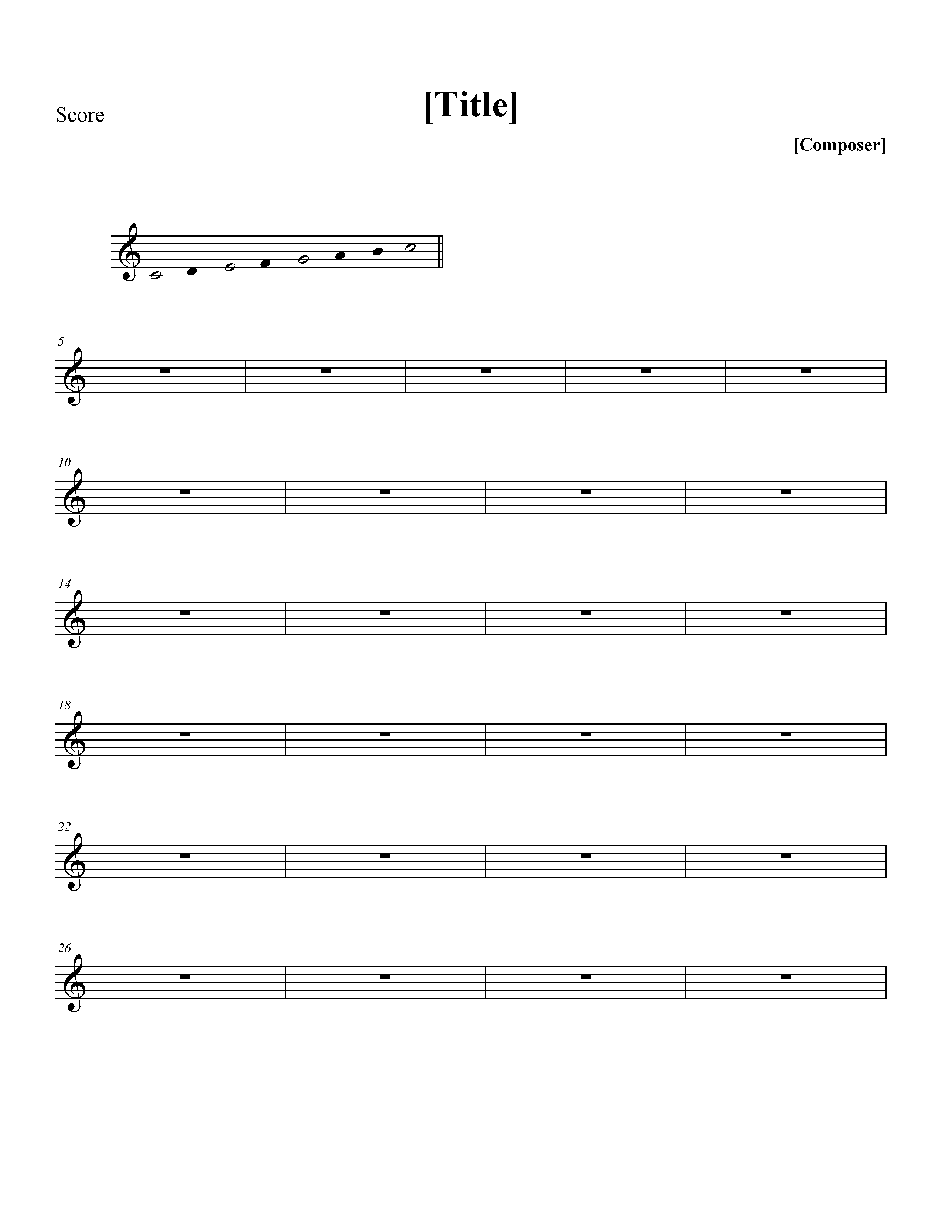  - Giới thiệu Bài đọc nhạc số 2:  + Giai điệu phỏng theo điệu Lí tiểu khúc (Dân ca Trung Bộ).  + Viết ở nhịp , nhịp độ vừa phải.  - Tìm hiểu Bài đọc nhạc số 2  (Cao độ: Đô, Rê, Mi, Son, La; Trường độ: trắng, đen chấm dôi, đen, móc đơn, móc kép, dấu lặng đơn).  + (Có 2 nét nhạc: 7n + 6n)  - Luyện tập tiết tấu:  - Luyện tập đọc từng nét nhạc kết hợp gõ phách; ghép nối các nét nhạc với nhau:  + Nét nhạc 1: 7 ô nhịp.  + Nét nhạc 2: 6 ô nhịp.  - Đọc nhạc hoàn chỉnh cả bài:  + Kết hợp gõ đệm theo phách.  + Kết hợp đánh nhịp.  - Luyện tập củng cố:  Trình bày bài đọc nhạc theo tổ, nhóm, cặp, cá nhân.  Nội dung 2: Bài hoà tấu số 2 (khoảng 22 – 23 phút)  -Tìm hiểu bài hoà tấu và các ngón bấm để chơi phần bè của mình.  - Nghe mẫu các bè nhạc cụ.  - Các bè luyện tập chơi từng nét nhạc; ghép nối các nét nhạc với nhau.  - Từng bè trình diễn phần bè của mình.  - Ghép nối các bè theo từng nét nhạc.  - Luyện tập và trình diễn bài hoà tấu theo tổ, nhóm.
3. Hoạt động 3. Luyện tập:
- Mỗi nhóm tự luyện tập theo nhóm, kết hợp gõ đệm theo tiết tấu:
- HS có thể luyện hòa tấu theo nhóm bàn.
4. Hoạt động 4. Vận dụng, tìm tòi mở rộng:
- Giáo viên tiến hành kiểm tra HS trình bầy bài TĐN số 2
- Tổ chức cho HS nhận xét, đánh giá chéo phần trình bày của bạn, nhóm bạn. .

Ngày soạn: 01/10/2025

CHỦ ĐỀ 2: EM YÊU LÀN ĐIỆU DÂN CA
BÀI 2 – TIẾT 8
Thể hiện tiết tấu; ứng dụng đệm cho bài hát Bản làng tươi đẹp
Ôn tập Bài hoà tấu số 2
Trải nghiệm và khám phá: Điền thêm cao độ cho nét nhạc
1.Hoạt động 1: Khởi động.
- GV yêu cầu HS hát và vận động theo nhịp điệu bài Bản làng tươi đẹp; hoặc lựa chọn một trong các hình thức: vận động theo nhạc, hát tập thể, trò chơi âm nhạc, đố vui,...
2. Hoạt động 2: Hình thành kiến thức mới:
Hoạt động của GV và HS | Nội dung cần đạt
- - GV ghi bảng  - GV thị phạm và hướng dẫn. HS luyện tập theo hướng dẫn của GV.  - GV thị phạm và hướng dẫn. HS luyện tập theo nhóm với song loan và vòng chuông.  - GV thị phạm và hướng dẫn. HS luyện tập theo hướng dẫn của GV.  GV ghi bảng  - Mở video.  - GV thị phạm và hướng dẫn. HS quan sát và làm theo hướng dẫn.  - Giao nhiệm vụ cho HS. HS luyện tập theo nhóm, cặp, cá nhân sau đó trình bày trước lớp (theo dõi và nhận xét phần trình bày của các bạn).  - GV nhận xét, đánh giá và xếp loại phần trình bày của HS.  - - GV trình chiếu bản nhạc, HS quan sát.  - GV giao nhiệm vụ cho các bè. Các bè ôn luyện theo nhóm hoặc cá nhân.  - Yêu cầu các bè trình diễn. Sửa những chỗ chưa đúng (nếu có).  - Chỉ huy.  - Chỉ định hoặc gọi theo tinh thần xung phong.  - Góp ý, nhận xét, đánh giá, xếp loại phần trình diễn của HS.  - - GV ghi bảng, HS ghi bài và lắng nghe yêu cầu.  - - Giao nhiệm vụ cho HS.  Ví dụ.  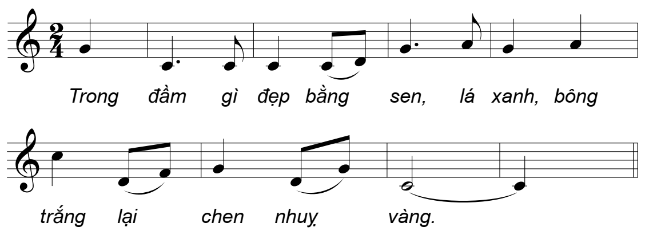  - GV nêu yêu cầu của hoạt động. HS lắng nghe yêu cầu của GV  - Yêu cầu các nhóm (hoặc đại diện nhóm) báo cáo kết quả hoạt động. Các nhóm thảo luận và thực hiện yêu cầu của GV.  - Đại diện nhóm báo cáo kết quả hoạt động của nhóm mình (các nhóm khác theo dõi và nhận xét phần trình bày của các bạn).  - Nhận xét, góp ý, đánh giá phần trình bày của các nhóm. | Nội dung 1: Thể hiện tiết tấu; ứng dụng đệm cho bài hát Bản làng tươi đẹp (khoảng 18 – 19 phút)  1.1. Thể hiện tiết tấu bằng nhạc cụ gõ và động tác cơ thể  - Đọc mẫu tiết tấu kết hợp vỗ tay:  - Thể hiện mẫu tiết tấu bằng 2 âm sắc nhạc cụ gõ.  - Thể hiện tiết tấu với các động tác cơ thể  1.2. Ứng dụng đệm cho bài hát Bản làng tươi đẹp  - Xem video gõ đệm mẫu.  - Luyện tập đệm bài hát:  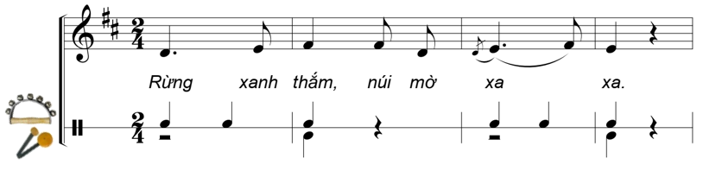  - Trình diễn theo nhóm, cặp, cá nhân (có thể vừa hát vừa gõ đệm, hoặc một nhóm hát, một nhóm gõ đệm,…).  Nội dung 2: Ôn tập Bài hoà tấu số 2 (khoảng 14 – 15 phút)  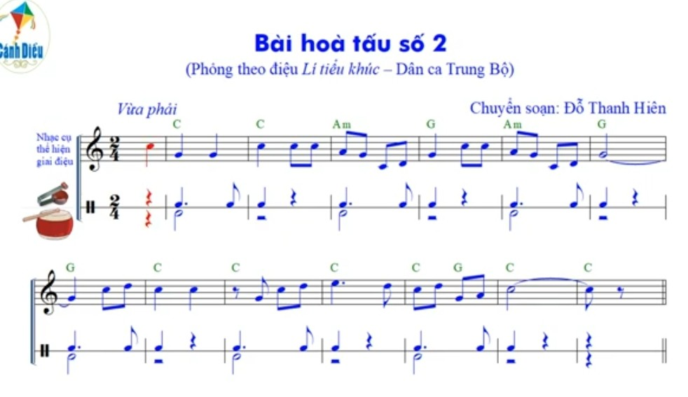  - Các bè tự ôn tập.  - Từng bè trình diễn phần bè của mình.  - Các bè hoà tấu cùng nhau.  - Trình diễn bài hoà tấu theo tổ, nhóm.  - Luân chuyển tập chơi các bè khác nhau (bài tập mở, có thể không thực hiện).  Nội dung 3: Trải nghiệm và khám phá: Điền thêm cao độ cho nét nhạc  (khoảng 7 – 8 phút)  - Điền thêm cao độ cho nét nhạc (SGK trang 17).  - Báo cáo kết quả hoạt động.  * Lưu ý:  Tuỳ vào điều kiện thực tế và thời gian của tiết học, GV cũng có thể giao nhiệm vụ cho HS thực hiện ở nhà và báo cáo kết quả của mình trong tiết học sau.

3. Hoạt động 3. Luyện tập:
- Mỗi nhóm tự luyện tập theo nhóm, kết hợp gõ đệm theo tiết tấu:
- HS có thể luyện hòa tấu theo nhóm bàn.
4. Hoạt động 4. Vận dụng, tìm tòi mở rộng:
- Giáo viên tiến hành kiểm tra HS trình bầy bài hà tấu số 2
- Tổ chức cho HS nhận xét, đánh giá chéo phần trình bày của bạn, nhóm bạn. .

